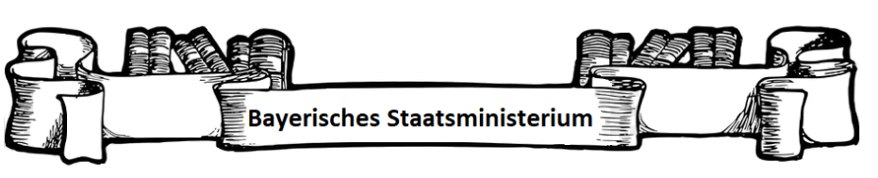

Bayerisches Staatsministerium für Leaks and Databreaches (StMLB)

- vertraulich -

z.Hd.

Frau Präsidentin

Yvonne Aachen

Ihr Zeichen, Ihre Nachricht vom Bitte bei Antwort angeben Datum

18.04.2023 Unser Zeichen, Unsere Nachricht vom 20.04.2023

17.02.2023

Sehr geehrte Frau Präsidentin Aachen,

Bitte nutzen Sie den nachfolgend aufgeführten Zugangsschlüssel zum Entschlüsseln und Betrachten *V-INTERN*- klassifizierter Dokumente.

Entschlüsselungskey: *UNamBRh399f2gTHtGCHn*

Die vertraulich eingestuften Dokumente finden Sie wie gewohnt auf dem Netzlaufwerk unter K:\Allgemein\Praesident_AL\Berichte\V-INTERN\2023

Mit freundlichen Grüßen

Valentin von Bergen

Abteilungsleiter Cyber-Abwehr